Министерство науки и высшего образования РФ

Севастопольский государственный университет

Кафедра информатики и управления в технических системах

ОТЧЕТ

по лабораторной работе №7

УПРАВЛЕНИЕ ФАЙЛАМИ В ОС WINDOWS

по дисциплине «Операционные системы»

Выполнил:

Студент группы ИВТ/б 22-о

Черняев Н.Г.

Проверил:

Корепанова Н.Л.

г. Севастополь 2019

**Цель работы**

Изучение возможностей интерпретатора командной строки ОС Windows, приобретение практических навыков работы в командном режиме.

**Вариант №24(8)**

Задание 1:

1. Запустить командный интерпретатор.

1.1. Очистить экран (CLS).

1.2. Вывести на экран название и версию ОС.

1.3. Вывести на экран метки и серийные номера томов (логических дисков).

1.4. Вести настоящую дату и настоящее время и вывести их на экран, используя специальный ключ команды (определить его в результате запроса).

2. Через командную строку зайти в каталог Temp диска С.

3. В каталоге Temp создать дерево каталогов в соответствии с вариантом.

4. В каталоге А создать подкаталоги А1 и А2 , в каталоге В- подкаталог В2.

5. В каталоге В создать файл Name.txt, содержащий информацию о студентах (ФИО). Здесь же создать файл Date.txt, содержащий информацию о датах рождения студентов.

6. В каталоге С создать файл Name.txt, содержащий информацию о названии Вуза и специальность, на которой студент обучается. Здесь же создать файл Mark.txt с оценками на вступительных экзаменах и общей суммой баллов.

7. В каталоге Е создать файл hobby.txt с информацией об увлечениях студентов.

8. Скопировать файл hobby.txt в каталог А2 и переименовать его в файл Lab_№варианта.txt.

9. Сделать копию файла Lab_№варианта.txt (например, copy_Lab_№варианта.txt ) в этом же каталоге.

10. Вывести на экран информацию, хранящуюся в одном из файлов каталога С.

11. Отсортировать все файлы, хранящиеся в каталоге С, по имени.

12. Объединить все файлы, хранящиеся в каталоге С, в файл all.txt и вывести его содержимое на экран.

13. Отредактировать файл all.txt, добавив в него год вашего рождения, и вывести его содержимое на экран.

14. Скопировать файл all.txt в директорию D.

15. Удалить все директории, в названии которых есть буква A или цифра 2.

16. Удалить все оставшиеся файлы и папки.

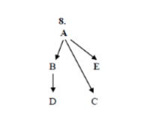

Задание 2:

1. Определить тип файловой системы.
2. Отобразить расширения файлов.
3. Отобразить скрытые папеи и файлы.

**Ход работы**

Выполним задание 1.

Запустим командный интерпретатор, очистим экран (CLS), выведем следующее на экран: название и версию ОС, метки и серийные номера томов (логических дисков), настоящую дату и настоящее время, используя специальный ключ команды (определить его в результате запроса).

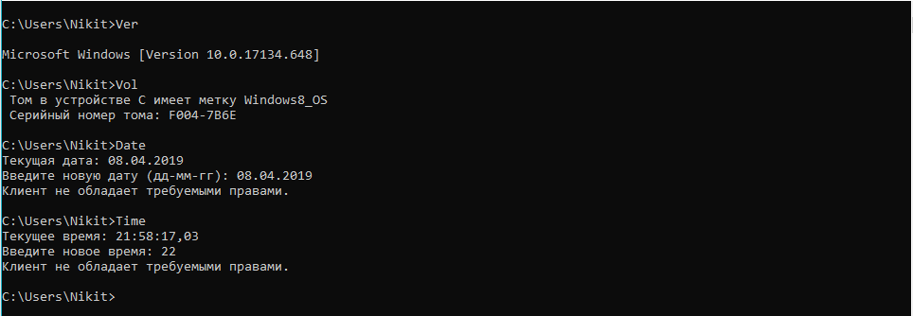

Через командную строку зайдем в каталог Temp диска С. В каталоге Temp создим дерево каталогов в соответствии с вариантом.

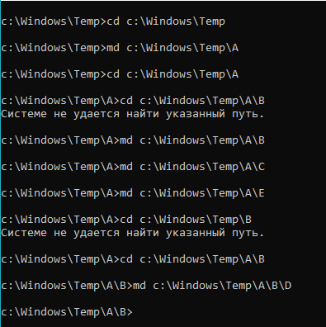

В каталоге А создадим подкаталоги А1 и А2 , в каталоге В- подкаталог В2.

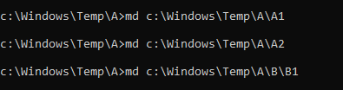

В каталоге В создадим файл Name.txt, содержащий информацию о студентах (ФИО). Здесь же создать файл Date.txt, содержащий информацию о датах рождения студентов.

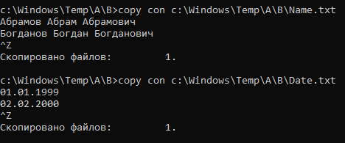

В каталоге С создадим файл Name.txt, содержащий информацию о названии Вуза и специальность, на которой студент обучается. Здесь же создать файл Mark.txt с оценками на вступительных экзаменах и общей суммой баллов.

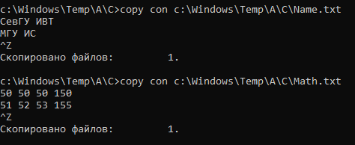

В каталоге Е создадим файл hobby.txt с информацией об увлечениях студентов. Скопируем файл hobby.txt в каталог А2 и переименуем его в файл Lab7_8.txt. Сделаем копию файла Lab_№7_8.txt (copy_Lab7_8.txt ) в этом же каталоге.

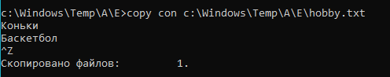 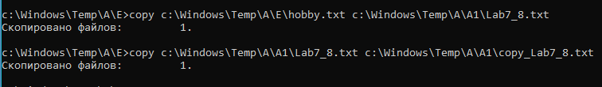

Выведем на экран информацию, хранящуюся в одном из файлов каталога С.

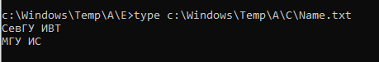

Отсортируем все файлы, хранящиеся в каталоге С, по имени. 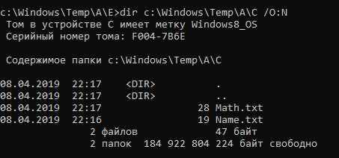

Объединить все файлы, хранящиеся в каталоге С, в файл all.txt и выведем его содержимое на экран.

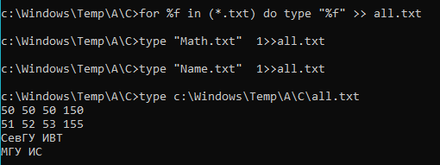

Скопируем файл all.txt в директорию D, затем удалим все директории, в названии которых есть буква A или цифра 2,а после удалим все оставшиеся файлы и папки.





Выполним задание 2.

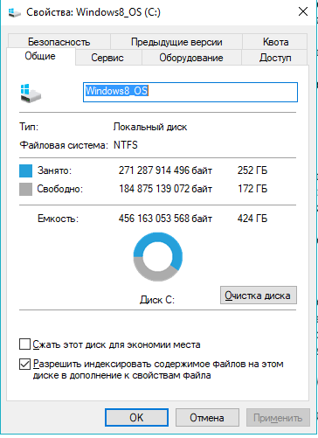 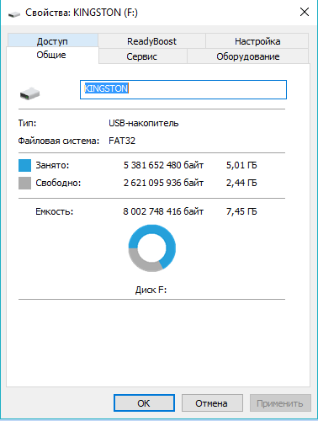

**Выводы**

В данной лабораторной работе были изучены возможности интерпретатора командной строки ОС Windows, были приобретены практические навыки работы в командном режиме.